Міністерство освіти та науки

Прикарпатський національний університет

Фізико-технічний факультет

Кафедра комп’ютерної інженерії та електроніки

Лабораторна робота №2

З курсу “Організація баз даних”

Виконав студент групи КІ-41

Воробій Віталій

Івано-Франківськ 2020

5 варіант

Виконання роботи

Зайшов у програму менеджменту БД в якості адміністратора і створив базу даних з іменем *lab2*.

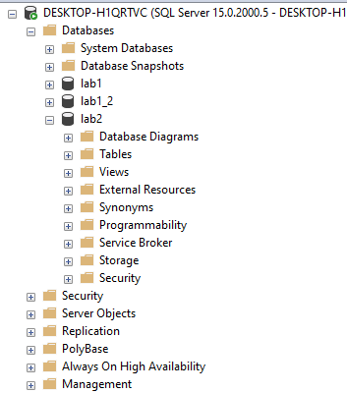

Рисунок 1. Створена БД

Створив новий акаунт із відповідними правами на вищезгадану БД.

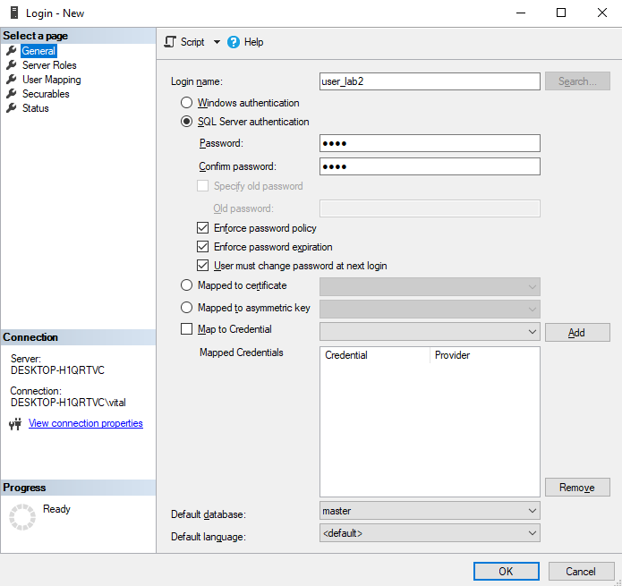

Рисунок 2. Створення вищезгаданого користувача

Створив таблицю обліку розкладу.

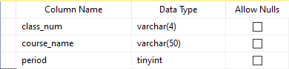

Рисунок 3. Структура першої таблиці

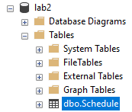

Рисунок 4. Відображення у списку першої таблиці

Надав відповідні доступи вищезгаданому користувачу до цієї таблиці.

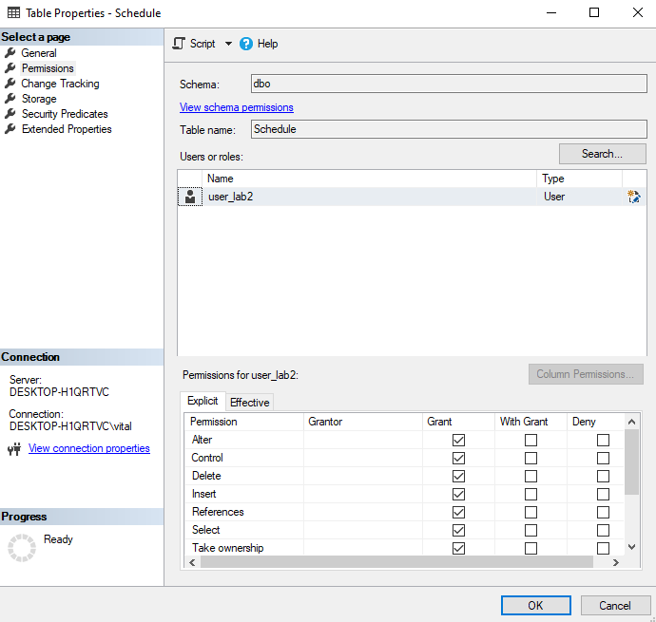

Рисунок 5. Надання дозволу до таблиці

Заповнив таблицю.

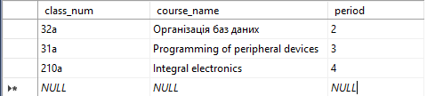

Рисунок 6. Заповнення таблиці

Висновок: на цій лабораторній роботі я навчився створювати таблиці SQL.